**Практическое занятие №12**

**Тема «Патентный поиск»**

**Цель:** освоить навыки проведения патентного поиска по заданной тематике.

**Теоретическое введение**

Целью патентных исследований является определение уровня техники, который используется для проверки соответствия заявленного изобретения условиям патентоспособности «новизна» и «изобретательский уровень».

Патентное исследование проводится на основании формулы изобретения с учетом описания и чертежей, если они имеются, а также с учетом изменений формулы изобретения, принятых во внимание при рассмотрении заявки.

При определении уровня техники общедоступными считаются сведения, содержащиеся в источниках информации, с которыми любое лицо может ознакомиться сами либо о содержании которых ему может быть законным путем сообщено.

Национальный центр интеллектуальной собственности [http://www.belgospatent.org.by](http://www.belgospatent.org.by/)

Российское агентство но патентам и товарным знакам (Роспатент) предоставляет доступ к патентным материалам на страницах своего сайта:

http://www1.fips.ru/wps/wcm/connect/content_ru/ru/inform_resources/inform_retrieval_system

Евразийские патенты – http://www.eapo.org

Бесплатный поиск по патентам США возможно проводить с 1790 г по сайту компании United States Patent and Trademark Office [http://www.uspto.gov](http://www.uspto.gov/patft/)

Европейский патентный офис [http://www.epo.org](http://www.epo.org/)

Патентное бюро Японии. Поиск по серверу Японского патентного ведомства (ЯПВ) необходимо начинать со страницы [www.jpo.go.jp](http://www.jpo.go.jp)

**Ход работы:**

#### Провести патентный поиск по теме дипломного проекта, в соответствии с номером варианта.

|  |  |
| --- | --- |
| 8. | Программное средство для преобразования логических формул в структурные схемы MS VISIO |

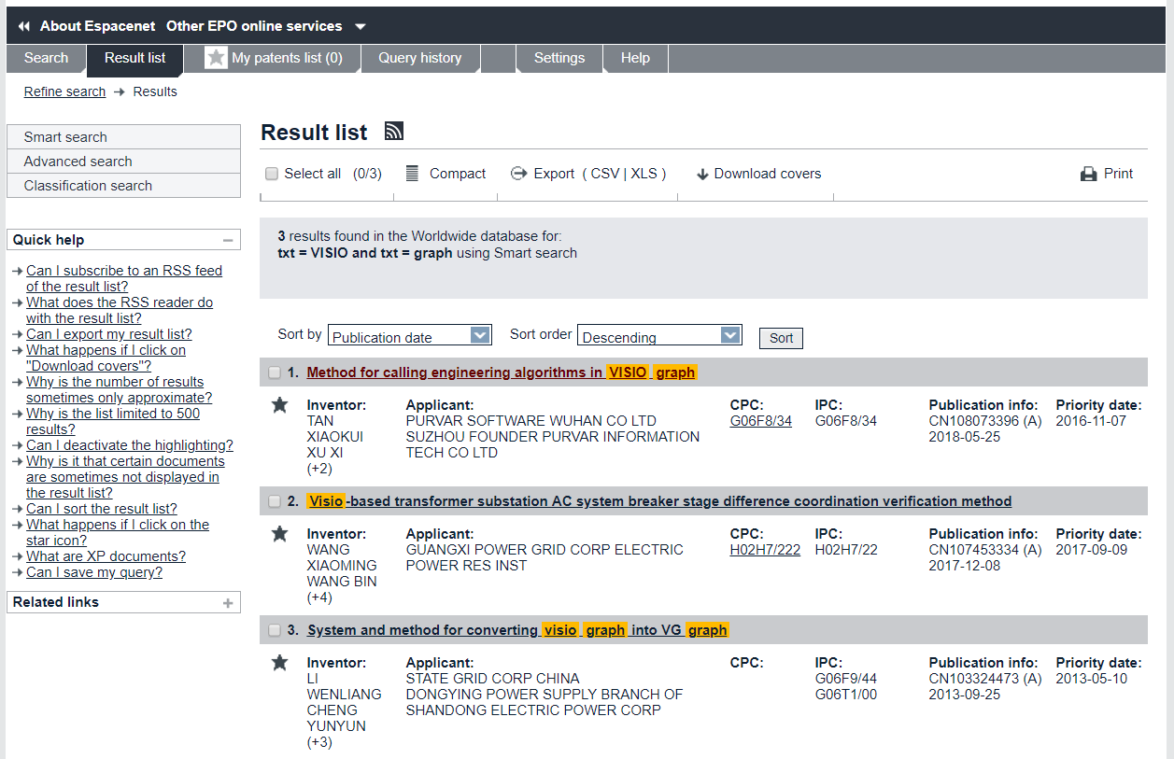

### **Method for calling engineering algorithms in VISIO graph**

Patent №: CN108073396 (A) ― 2018-05-25

Inventor(s): TAN XIAOKUI; XU XI; WANG LIN; LI ZONGJIN [+](https://worldwide.espacenet.com/publicationDetails/biblio?II=0&ND=3&adjacent=true&locale=en_EP&FT=D&date=20180525&CC=CN&NR=108073396A&KC=A)

Classification: [G06F8/34](https://worldwide.espacenet.com/publicationDetails/biblio?II=9&ND=3&adjacent=true&locale=en_EP&FT=D&date=20180525&CC=CN&NR=108073396A&KC=A)

Applicant(s): PURVAR SOFTWARE WUHAN CO LTD; SUZHOU FOUNDER PURVAR INFORMATION TECH CO LTD [+](https://worldwide.espacenet.com/publicationDetails/biblio?II=9&ND=3&adjacent=true&locale=en_EP&FT=D&date=20180525&CC=CN&NR=108073396A&KC=A)

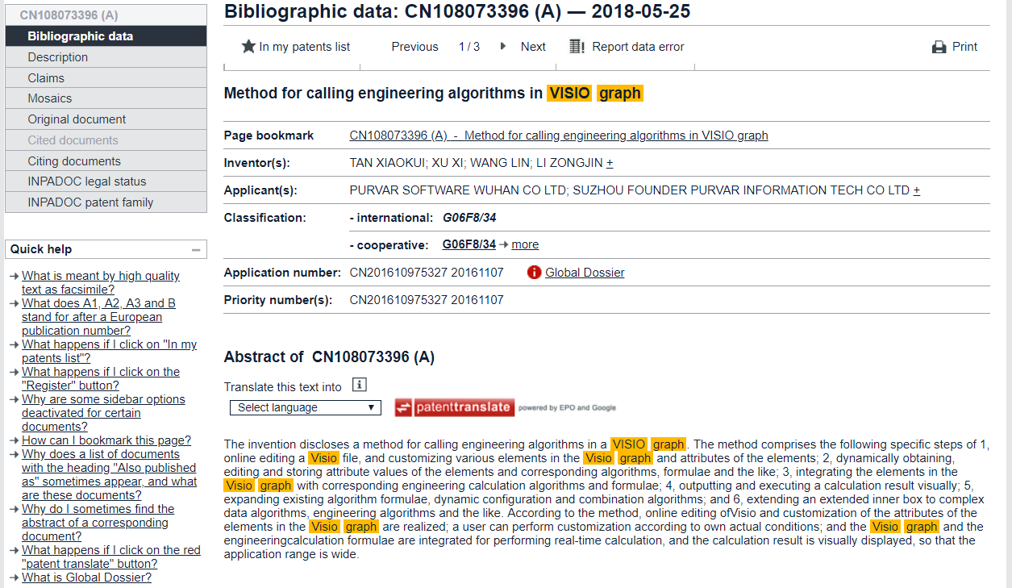

The invention discloses a method for calling engineering algorithms in a VISIO graph. The method comprises the following specific steps of 1, online editing a Visio file, and customizing various elements in the Visio graph and attributes of the elements; 2, dynamically obtaining, editing and storing attribute values of the elements and corresponding algorithms, formulae and the like; 3, integrating the elements in the Visio graph with corresponding engineering calculation algorithms and formulae; 4, outputting and executing a calculation result visually; 5, expanding existing algorithm formulae, dynamic configuration and combination algorithms; and 6, extending an extended inner box to complex data algorithms, engineering algorithms and the like. According to the method, online editing ofVisio and customization of the attributes of the elements in the Visio graph are realized; a user can perform customization according to own actual conditions; and the Visio graph and the engineeringcalculation formulae are integrated for performing real-time calculation, and the calculation result is visually displayed, so that the application range is wide.

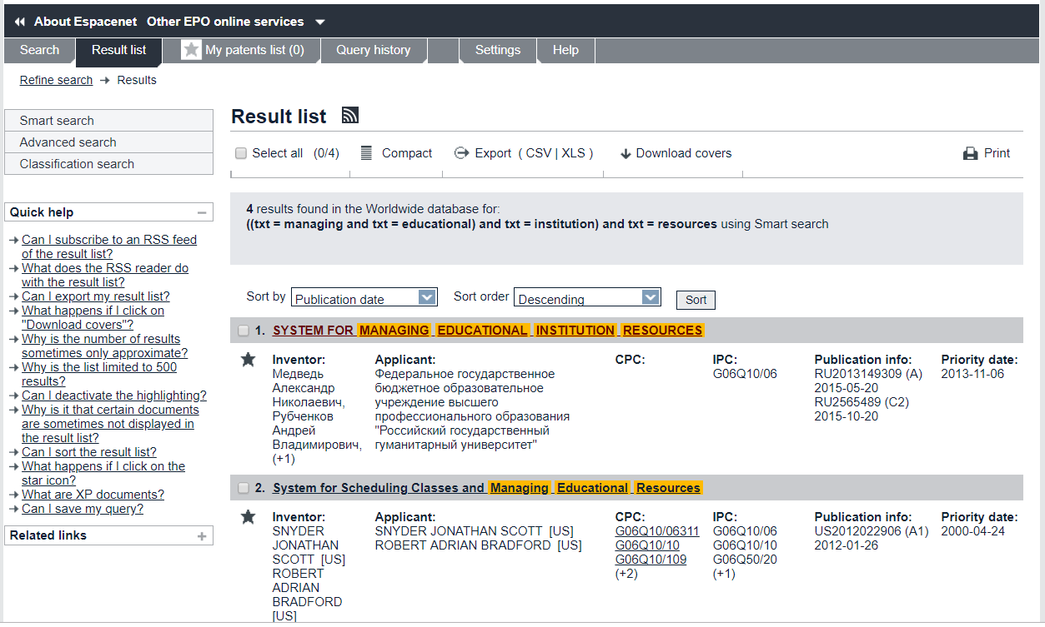

**System for managing educational institution resources**

Patent №: RU2013149309 (A) ― 2015-05-20

Inventor(s): Медведь Александр Николаевич, Рубченков Андрей Владимирович, Малькова Мария Владимировна.

Classification: [G06Q10/06](https://worldwide.espacenet.com/publicationDetails/biblio?II=3&ND=3&adjacent=true&locale=en_EP&FT=D&date=20150520&CC=RU&NR=2013149309A&KC=A)

Applicant(s): Федеральное государственное бюджетное образовательное учреждение высшего профессионального образования "Российский государственный гуманитарный университет"

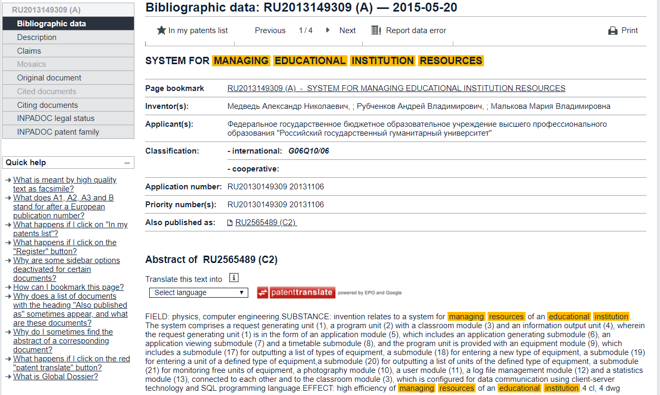

FIELD: physics, computer engineering.SUBSTANCE: invention relates to a system for managing resources of an educational institution. The system comprises a request generating unit, a program unit with a classroom module and an information output unit, wherein the request generating unit is in the form of an application module, which includes an application generating submodule, an application viewing submodule and a timetable submodule, and the program unit is provided with an equipment module, which includes a submodule for outputting a list of types of equipment, a submodule for entering a new type of equipment, a submodule for entering a unit of a defined type of equipment, a submodule for outputting a list of units of the defined type of equipment, a submodule for monitoring free units of equipment, a photography module, a user module, a log file management module and a statistics module, connected to each other and to the classroom module, which is configured for data communication using client-server technology and SQL programming language.EFFECT: high efficiency of managing resources of an educational institution.4 cl, 4 dwg

**Вывод:** освоил навыки проведения патентного поиска по заданной тематике.